Извештај од реализирана мобилност од Еразмус + проект во Трабзон, Република Турција од 21.5-27.5.2023 година „Life is colored with new information 2020-1-TR01KA229-093087

Мобилноста се реализираше во Трабзон, Република Туркие, во временски интервал од 21.5-27.5 2023 година на која земаа учество училишниот координатор за Еразмус + проектите г-ѓа Елизабета Славковска, предметниот наставник Сања Станисавовска, учениците: Јана Војнески, Каја Климпер, Ана Марија Митковска и Марија Станисавовска.Трабзон се наоѓа во североисточниот дел на Република Туркије и во средниот век претставувал високо развиен трговско-туристички град низ кој поминувал патот на свилата.
Во основното училиште Ugurlu Ilkokulu имавме срдечен пречек од страна на домачините, раководниот орган во училиштето, главниот координатор, наставници вклучени во проектот како и ученици кои се претставија со богата културна манифестација, претставувајќи ја долгата традиција и култура на народот како традиционалните ора „Honor“, кое што беше изведено од фолклорната група.Манифестацијата беше збогатена и со изведба на повеќе фолклорни ора и танци од страна на учениците во училиштето кои беа облечени во традиционални народни носии.

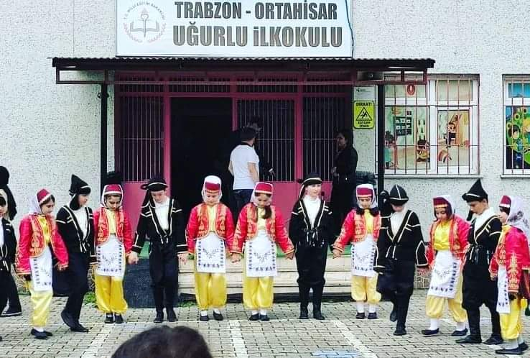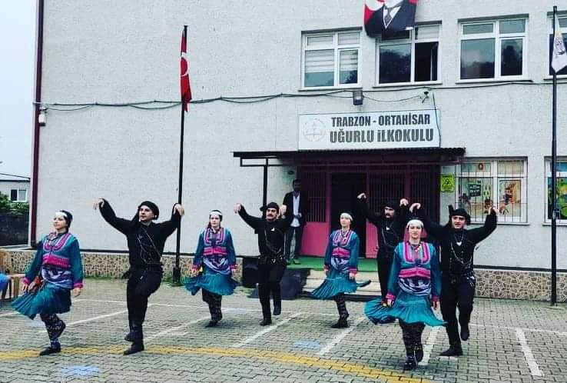

Во рамките на училиштето имаше низа на активности во текот на денот, запознавање со училишните простории и начинот на реализирање на наставата, меѓусебно запознавање со членовите од Еразмус + тимовите на земјите учеснички во мобилноста, Италија, Романија, Молдавија Турција и домачините. Учениците имаа работилница во кабинетот по локовна уметност, искажување на првичните впечатоци, сликање по желба на учесниците и меѓусебно си разменија прикладни подарочија како обележје на нивните земји.

Учениците имаа можност првично да се запознаат со културата, традицијата и начинот на живење преку низа активности во училиштето.
Домаќините имаа приготвено и традиционална закуска во училишните простории. Во училишниот двор се организираа најразновидни танци и ора каде активно учество земаа сите партиципиенти во мобилноста.
После успешно завршените активности, набргу се упативме кон разгледување и запознавање на основните знаменитости на градот.
Го посетивме мегапопулорниот видиковец Boz Tepe, од каде панорамски се гледа пристаништето и целото морско крајбрежје на градот Трабзон.

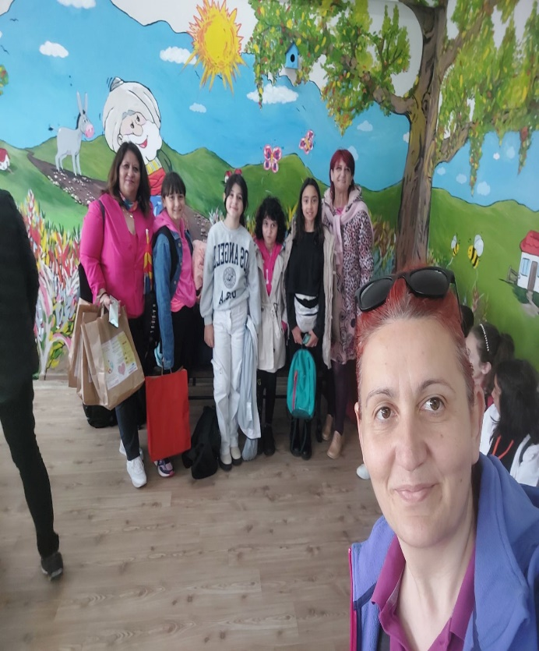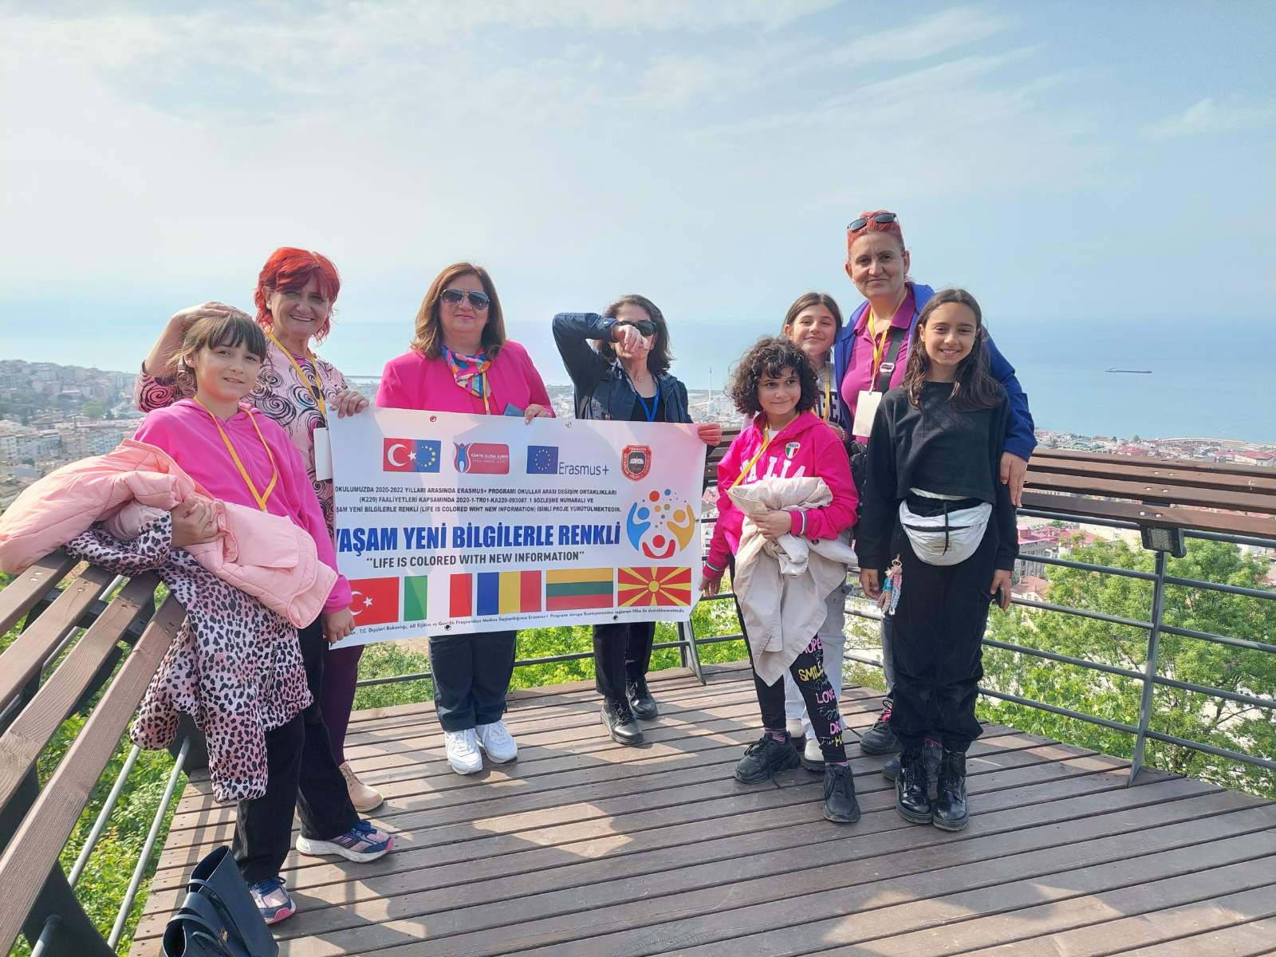

Во областа на Boz Tepe имаше голем број на детски реквизити, застаклениот видиковец кој што е целосно изграден од под во стакло, коешто и претставува туристичка атракција.Во близина на видиковезот имавме можност и да го видиме и женскиот манастир изграден од 13 век, посветен на Пресвета Богородица
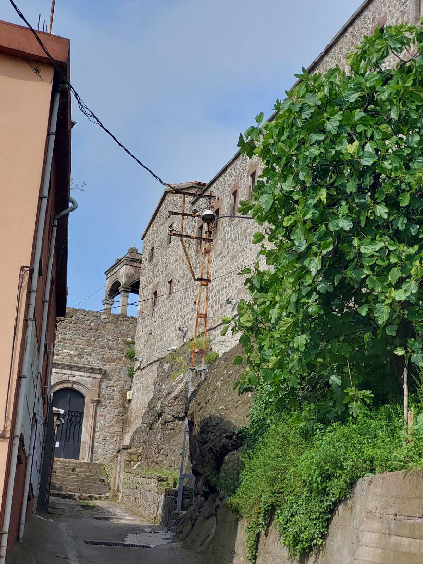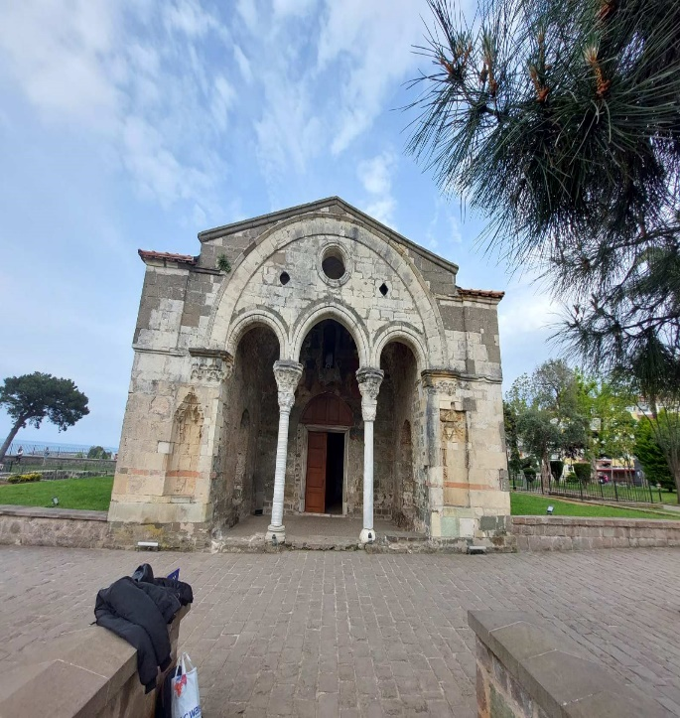

Во непосредна близина се наоѓаше и црквата Аја Софија во Трабзон, каде од страна на локалниот туристички водич имавме детално објаснување за нејзинот градење, функцијата низ вековите, различните војни кои се воделе низ историјата и опстојување на самиот објект.

Вториот ден започна со посета на едукативниот еколшки центар „Toprak Ana„ каде учениците имаа плејада на едукативни еколошки игри, влечење на јаже, избегнување на препреки, еко катче, лизгалки.
Учениците имаа можност со алатките и орудијата кои беа во паркот да сомелат пченка и да ги нахранат домашните животни во еко паркот.

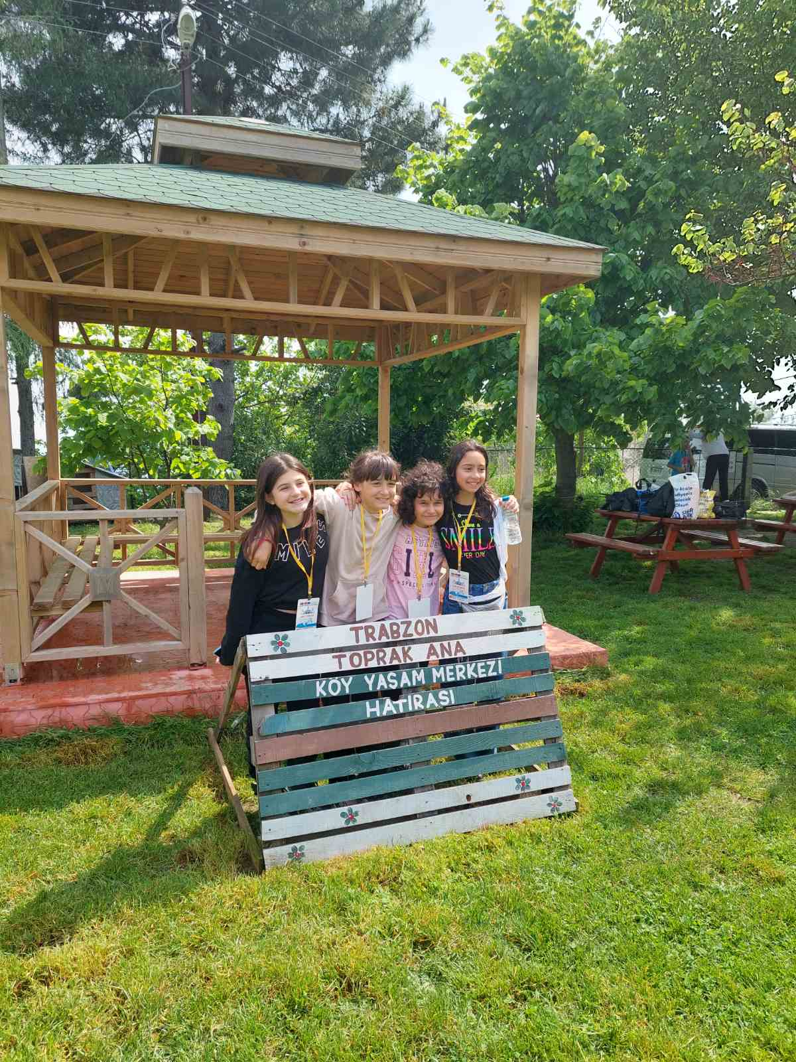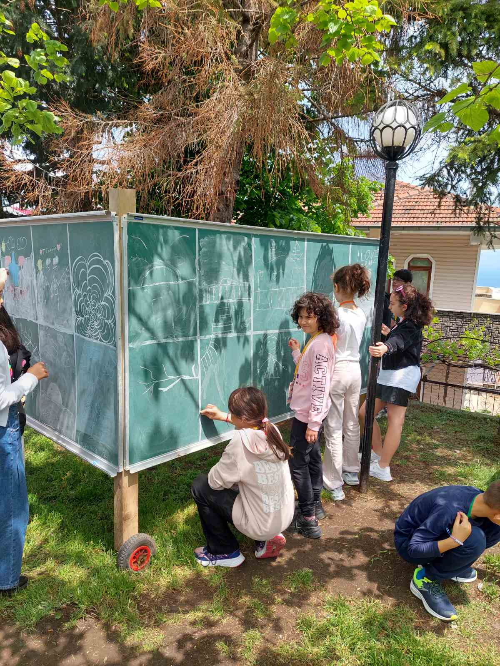

Вториот ден заврши со позета на спомен куќата која е претворена во музеј на Султан Сулејман први и Султан Селим, основополижници на османлинската империја и севкупниот развој на османлинското царсто.
Учениците во музејот ја запознаа сето културноисториско богатсво на оваа империја во минатото и имаа можност да јаслуѓнат преубавата приказна реализирана од кустосот во музејот.

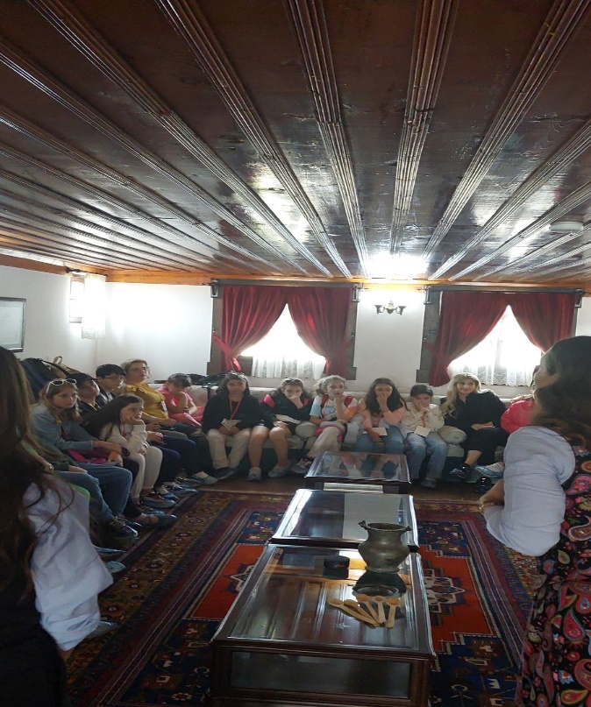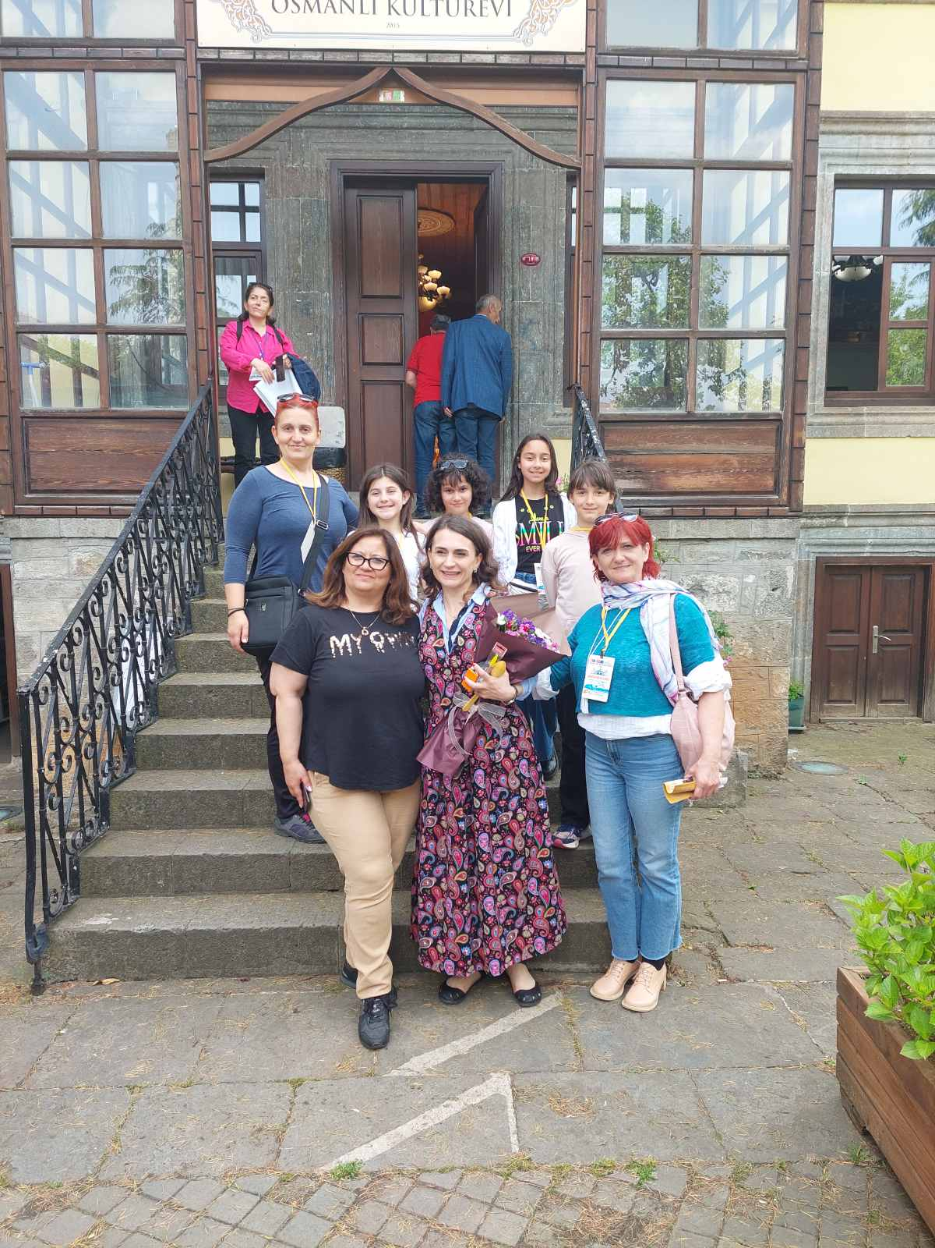

Вториот ден заврши со културна вечер каде од страна на домаќините бевме запознаени со тн. Моминска вечер, која изобилува со богата традиција, унукална носија на идната невеста и богати верски ритуали.
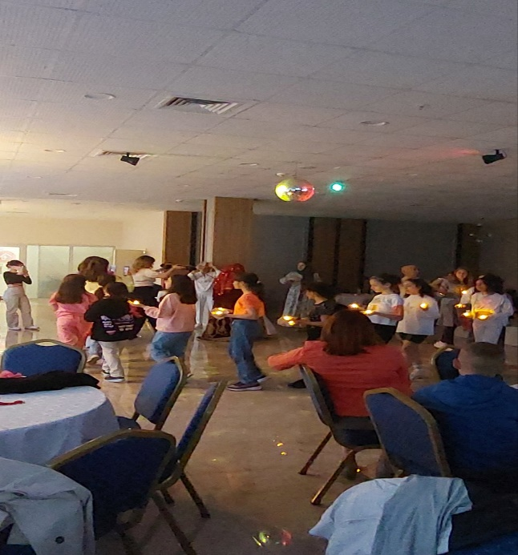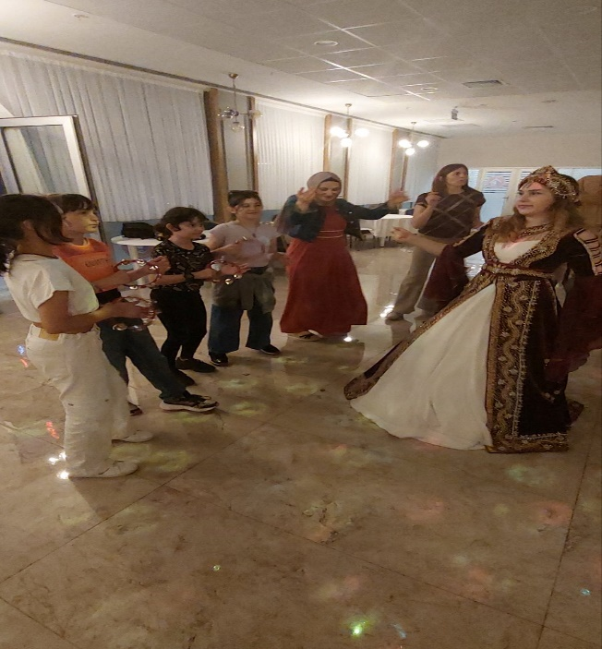
Третиот ден започна со посета на глечерското природно езеро Uzungul, каде учениците имаа можност да се запознаат со багатата флора и фауна која го опкружува овој парк, кој претставува природно богатство.
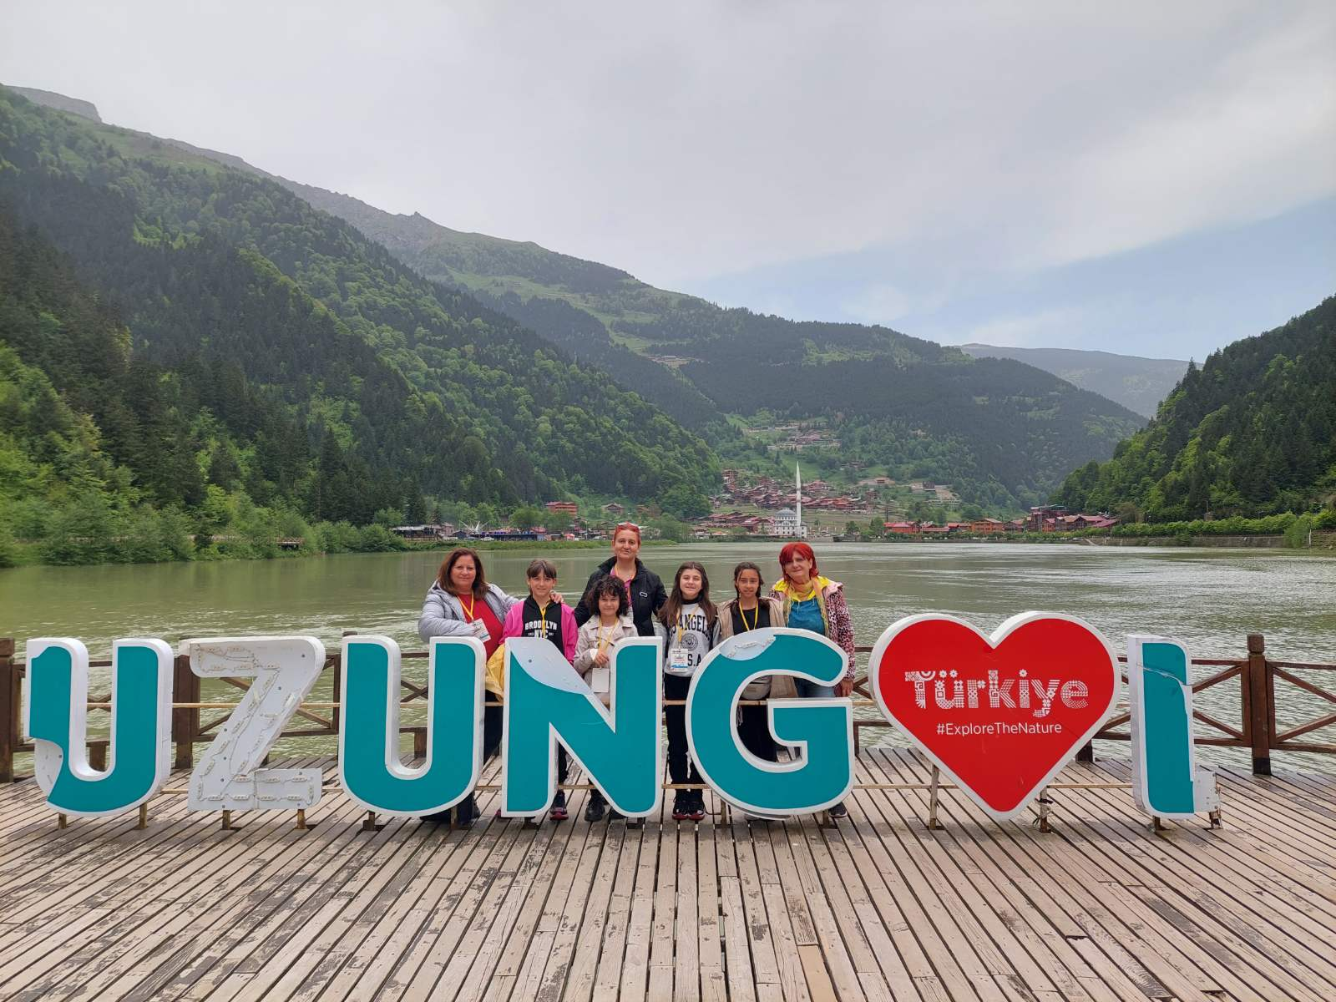

Попатно на враќање имавме можност да се запознаеме и со ендемичен мини водопад, во чија близина е изграден коњичкиот клуб и учесниците на тимовите, заедно со персоналот имаа можност да ја јаваат егералта на расни коњи-ендемични за оваа поднебје.

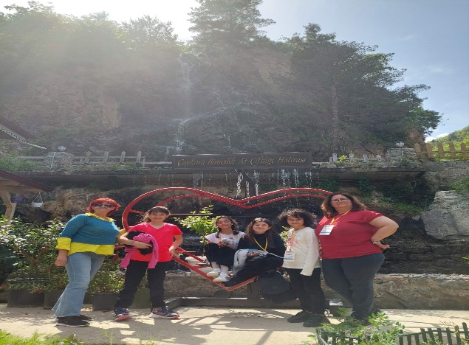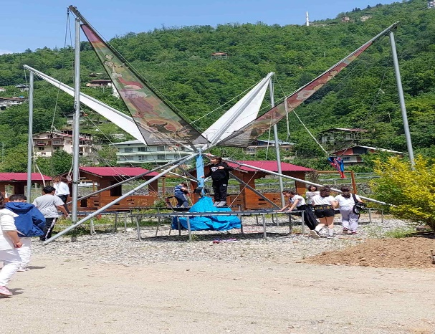

На враќање кон градот ја посњтивме и најголемата фабрика за производство на познатиот турски чај, начинот на одгледување на растението, видовите на чаеви и самиот производствен погон за чаеви.

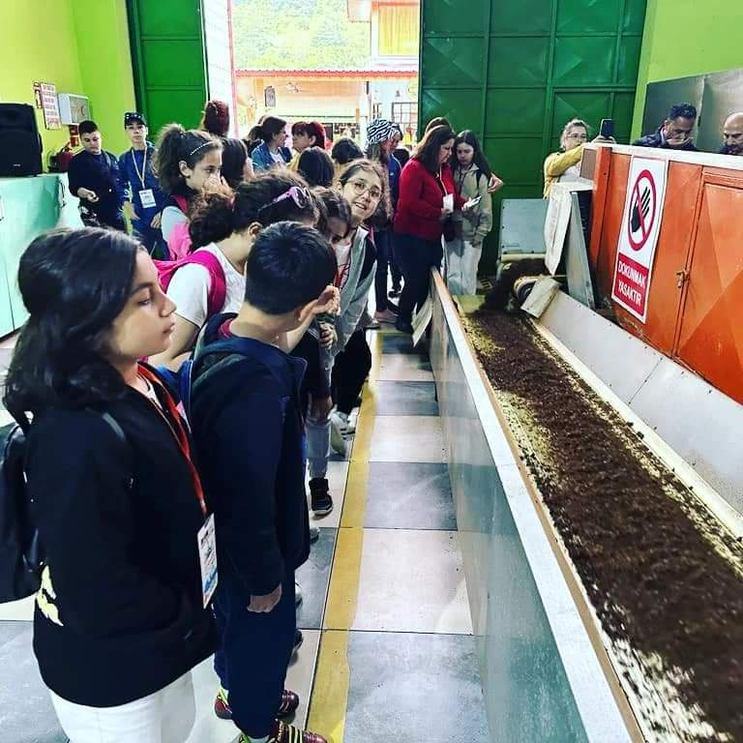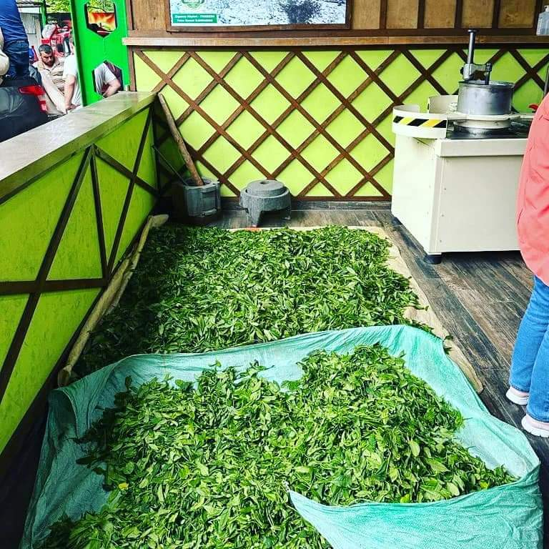

Денот полека завршуваше со посета на елитен ресторан во центарот на градот, каде имаше ора, танци и дружење помеѓу учесниците во проектот.

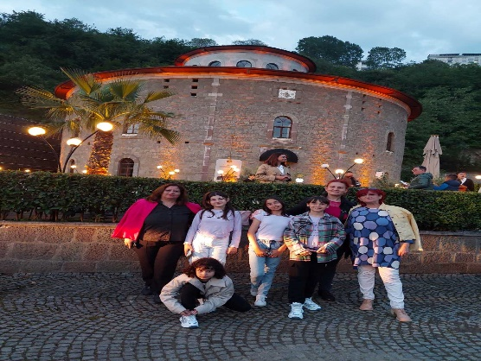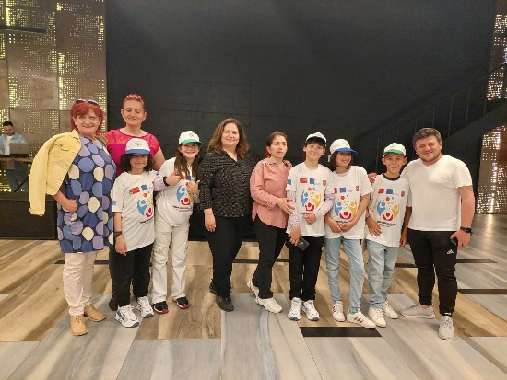
Четвртиот ден изобиливаше со посета на културно историски знаменитости како што е манастирот „Sumella“, посветен на мајката Божја Богородица, кој што бил изграден од страна на сведоците Барнаба и Григориј, сведоци на чудото што и се случувало на Богородица. Манастирот првично претставувал место на живеење на пребеганите сведоци и дури во 13 век се реконструирал, додека денеска претставува дел од верскиот универзитет во Трабзон.

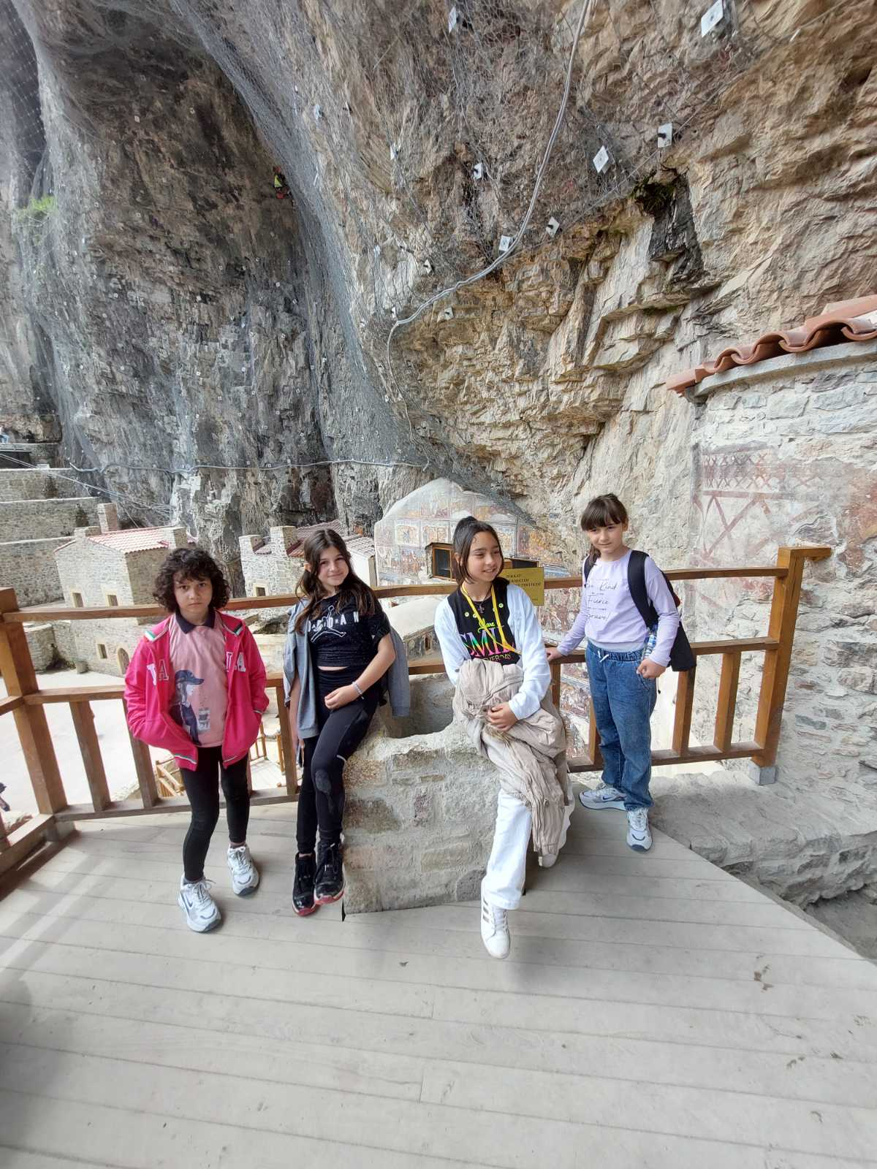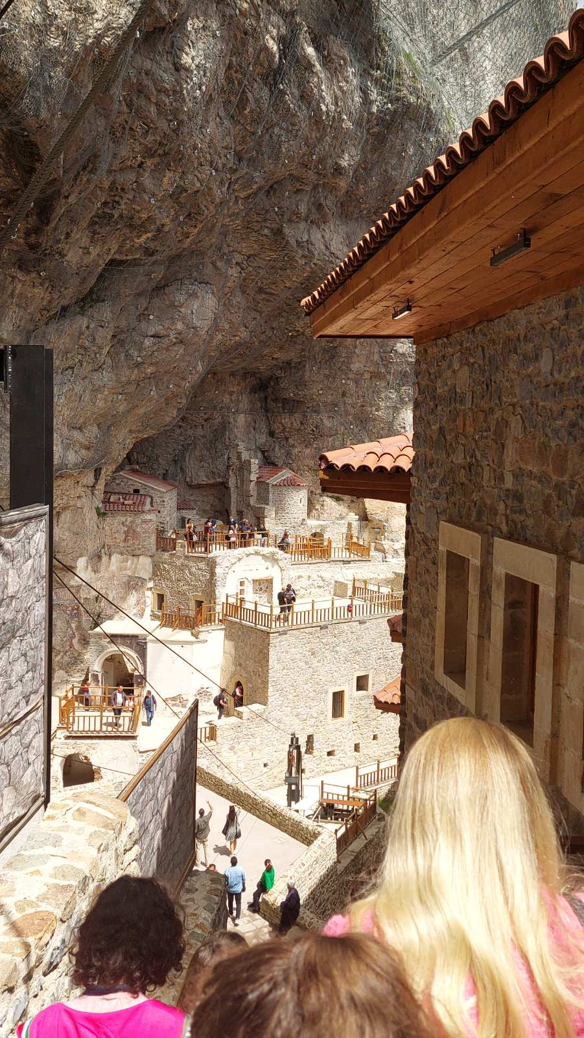

Во текот на денот ја посетивме и најголемата пештера Jumus Anne, која изобилуваше со големи и преубави пештерски украси, сталактити и сталагмити, додека сталахтомите се карактеристични по тоа што се најголеми во оваа пештера, во североисточниот дел на Туркија.
Последниот ден од мобилноста се реализираше акцијата на засадување на повеќегодиншни зимзелени дрвја во градскиот парк во близина на фудбалскиот стадион на ФК „Трабзон“
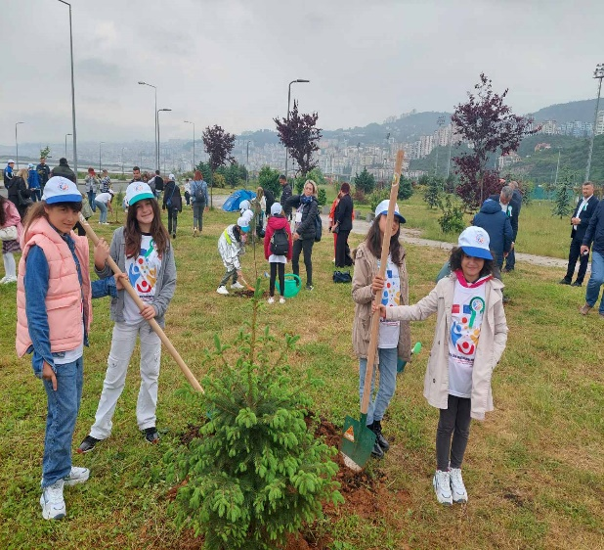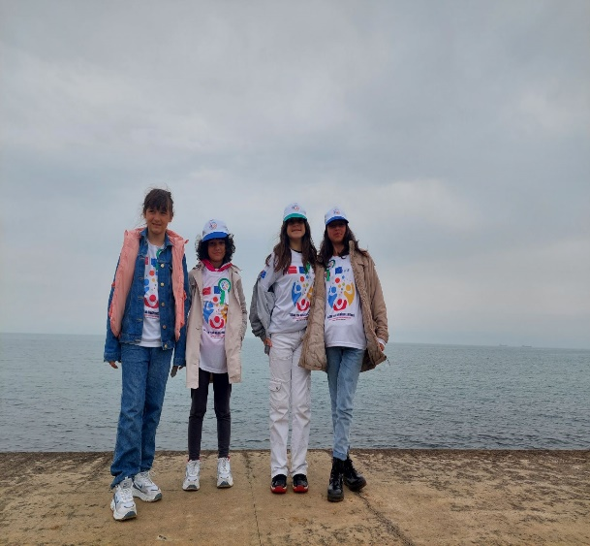
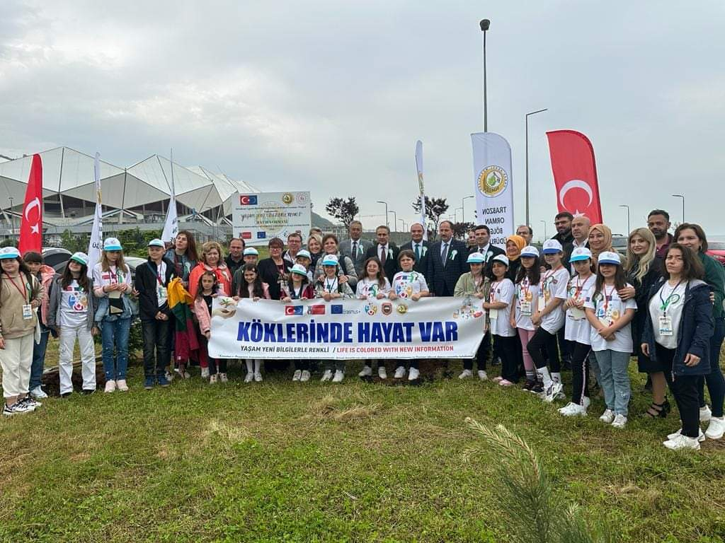

Мобилноста заврши со поделба на сертификати на учесниците од страна на организаторот во училиштето.

Од страна на одделенскиот наставник во училиштето беше реализирана куклена претстава, во театарот на сенки со карактеристични хумористични ликови

